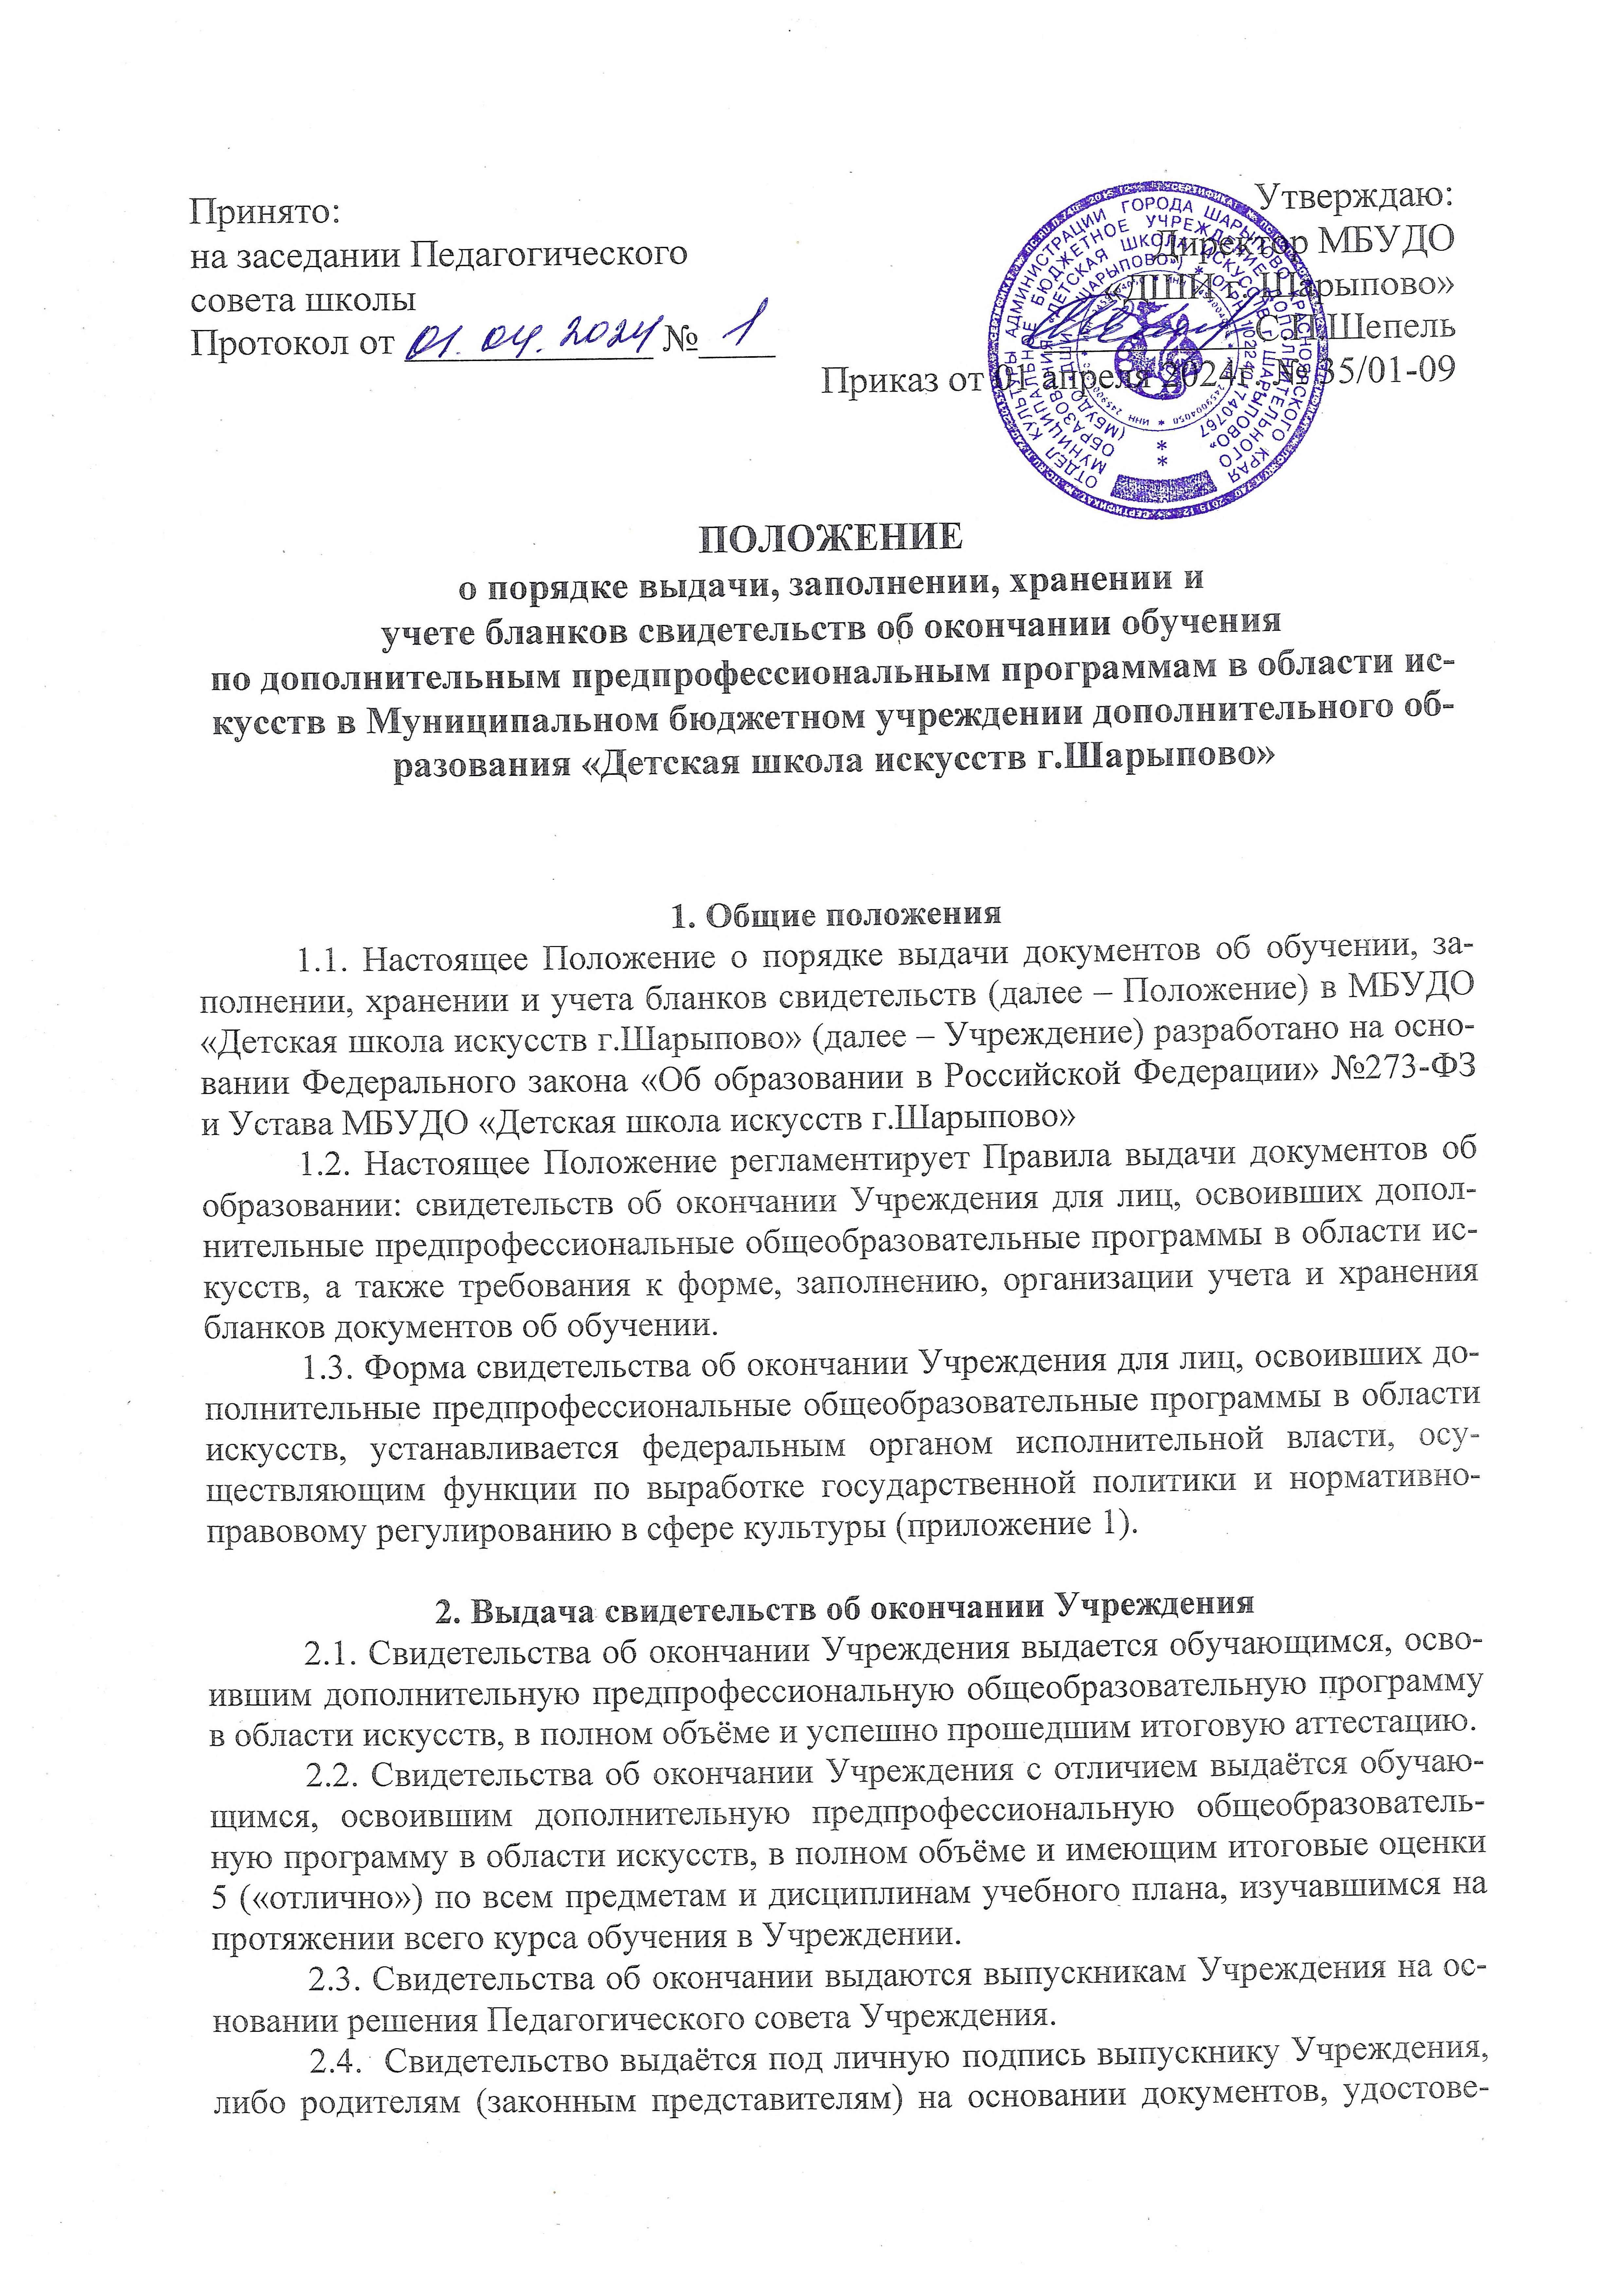

ряющих их личность, либо иному лицу на основании документа, удостоверяющего личность, и оформленной в установленном порядке доверенности.
2.5. Для регистрации выданных свидетельств в Учреждении ведется Книга учёта бланков и выдачи свидетельств об окончании школы на бумажном носителе.
2.6. Книга учёта бланков и выдачи свидетельств об окончании Учреждения ведётся отдельно по каждому учебному году и содержит следующие сведения:
- порядковый номер выдаваемого свидетельства;
- фамилия, имя, отчество выпускника;
- наименование освоенной образовательной программы (специальность, отделение);
- регистрационный номер свидетельства об окончании Учреждения;
- дата выдачи свидетельства;
- подпись получателя свидетельства.
2.7. Записи в Книге учёта бланков и выдачи свидетельств об окончании заверяются подписями директора и печатью Учреждения, ставится дата и номер приказа о выдаче свидетельств об окончании Учреждения.
2.8. Исправления, допущенные при заполнении Книги учёта бланков и выдачи свидетельств об окончании, заверяются директором Учреждения и скрепляются печатью Учреждения со ссылкой на регистрационный номер свидетельства.
2.9. Книга учёта бланков и выдачи свидетельств об окончании прошнуровывается, пронумеровывается, скрепляется печатью Учреждения и хранится как документ строгой отчётности.
2.10. Свидетельства, не полученные выпускниками в год окончания Учреждения, хранятся в Учреждении до их востребования.
2.11. При обнаружении ошибок, допущенных при заполнении свидетельства, в год окончания выпускником Учреждения выдаётся свидетельство на новом бланке взамен испорченного. Выдача нового свидетельства взамен испорченного регистрируется в Книге учёта бланков и выдачи свидетельств об окончании за новым регистрационным номером. При этом напротив ранее сделанной записи регистрационного номера делается пометка «испорчен, аннулирован, выдано новое свидетельство» с указанием нового регистрационного номера свидетельства, выданного взамен испорченного.
2.12. Учреждение выдаёт дубликат свидетельства в случае его утраты, порчи (повреждения).
2.13. Выдача дубликата свидетельства осуществляется на основании письменного заявления выпускника или его законного представителя:
- при утрате свидетельства - с изложением обстоятельств утраты свидетельства, а также приложением документов, подтверждающих факт утраты (справки из органов внутренних дел, пожарной охраны, объявления в газете и других);
- при порче свидетельства, при обнаружении ошибки, допущенной при заполнении, - с изложением обстоятельств и характера повреждений, исключающих возможность дальнейшего использования или указанием допущенных ошибок, с приложением повреждённого (испорченного) свидетельства, которое уничтожается в установленном порядке.
2.14. О выдаче дубликата свидетельства Учреждением издаётся приказ. Копия приказа, заявление выпускника и все основания для выдачи дубликата хранятся вместе с личными делами выпускников.
2.15. При выдаче дубликата свидетельства в Книге учёта бланков и выдачи свидетельств об окончании Учреждения в текущем году делается соответствующая запись, в том числе указываются регистрационный номер оригинала свидетельства и дата его выдачи, при этом отметка о выдаче дубликата свидетельства делается также напротив регистрационного номера записи выдачи оригинала. Каждая запись о выдаче дубликата свидетельства заверяется подписью директора Учреждения и скрепляется печатью Учреждения.
2.16. В случае изменения наименования Учреждения дубликат свидетельства выдаётся Учреждением вместе с документом, подтверждающим изменение наименования Учреждения.
2.17. Дубликаты свидетельств выдаются на бланках образца, действующего в период обращения о выдаче дубликата, независимо от года окончания выпускником Учреждения.
2.18. Решение о выдаче или отказ в выдаче дубликата свидетельства принимается Учреждением в месячный срок со дня подачи письменного заявления.

3. Заполнение бланков свидетельств.
3.1. Бланки свидетельств заполняются на русском языке.
3.2. Фамилия, имя, отчество выпускника вносятся в бланк свидетельства в соответствии с данными, указанными в документе, удостоверяющем личность выпускника, в дательном падеже.
3.3. Далее указывается специализация (образовательная программа), по которой обучался выпускник, срок освоения программы, полное наименование Учреждения, которое окончил выпускник, в соответствии с полным наименованием Учреждения согласно его уставу, а также название места его нахождения - название населенного пункта, муниципального образования, субъекта Российской Федерации, регистрационный номер свидетельства и дата выдачи.
3.4. После этих записей выставляются итоговые отметки по каждому учебному предмету обязательной части и учебному предмету вариативной части учебного плана Учреждения, а так же итоговые оценки выпускных экзаменов.
3.5. Название каждого учебного предмета или дисциплины записывается на отдельной строке с прописной (заглавной) буквы, с порядковой нумерацией, в именительном падеже без сокращений.
3.6. Оценки по учебным предметам или дисциплинам проставляются арабскими цифрами и в скобках – словами: 5 (отлично), 4 (хорошо), 3 (удовлетворительно). При этом возможно сокращение слова в соответствии с правилами русской орфографии (например, удовлетворительно - удовл.).
3.7. В дубликате свидетельства после фамилии, имени, отчества (при наличии) указывается год окончания и полное наименование того Учреждения, которое окончил выпускник, ставится дата выдачи дубликата аттестата. На бланке свидетельства справа в верхнем углу ставится штамп «Дубликат».
3.8. В свидетельство об окончании Учреждения ставятся подписи: директора, председателя и секретаря комиссии по итоговой аттестации.
Все подписи в свидетельство проставляются с последующими их расшифровками (инициалы, фамилия).
3.9. В случае временного отсутствия директора Учреждения свидетельство подписывается лицом, исполняющим обязанности директора Учреждения, на основании приказа Учреждения.
3.10. Не допускается заверение бланков свидетельств факсимильной подписью.
3.11. Заполненные бланки свидетельств скрепляются печатью Учреждения. Оттиск печати должен быть ясным, чётким и легко читаемым.
3.12. Бланки свидетельств после их заполнения должны быть тщательно проверены на точность и безошибочность внесённых в него записей. Не допускаются подчистки, пропуски строк.

